ПОЯСНИТЕЛЬНАЯ ЗАПИСКА

Проект комплексного благоустройства улицы Водопьянова (от дома

№15 микрорайона 15 до дома №21 по улице Водопьянова) в городе Липецке

Оглавление
Введение 3
- Предпроектный анализ 4
  - Положение территории в структуре города. Ситуационный план
рассматриваемой территории 4
  - Историческая справка и ретроспективный анализ территории 5
  - Анализ градостроительной документации территории проектирования 8
  - Существующее функциональное зонирование территории 9
  - Схема, включающая пешеходные связи, схему маршрутов общественного транспорта, схему пешеходной доступности (в радиусе до 1 км) 10
  - Карта-схема расположения предприятий малого и среднего бизнеса (в радиусе до 1 км) 11
  - Проблемы территории 11
  - Анализ размещения НТО на территории проектирования 12
  - Выводы о проведенном анализе 15
2 Проектное предложение 16

Введение
Настоящим проектом комплексного благоустройства предусмотрено благоустройство улицы Водопьянова (от дома №15 микрорайона 15 до дома
№21 по улице Водопьянова), площадь проектируемой территории 3,6 га.
Исходными материалами для проектирования являются: топографическая основа М1:500.
При проектировании учтено, что участок проектирования в соответствии с Правилами землепользования и застройки города Липецка расположен в зонах: Ж, О-1, Р-2, Т.

Предпроектный анализ
  - Положение территории в структуре города. Ситуационный план рассматриваемой территории
Территория проектирования располагается в юго-западной части города Липецк, на правом берегу реки Воронеж и находится на территории Октябрьского округа (рисунок 1).
В структуре города территория располагается в непосредственной близости к центру. Время, затрачиваемое на передвижение до центра города, составляет в среднем 15 минут на общественном транспорте, 10 минут на личном автомобиле.

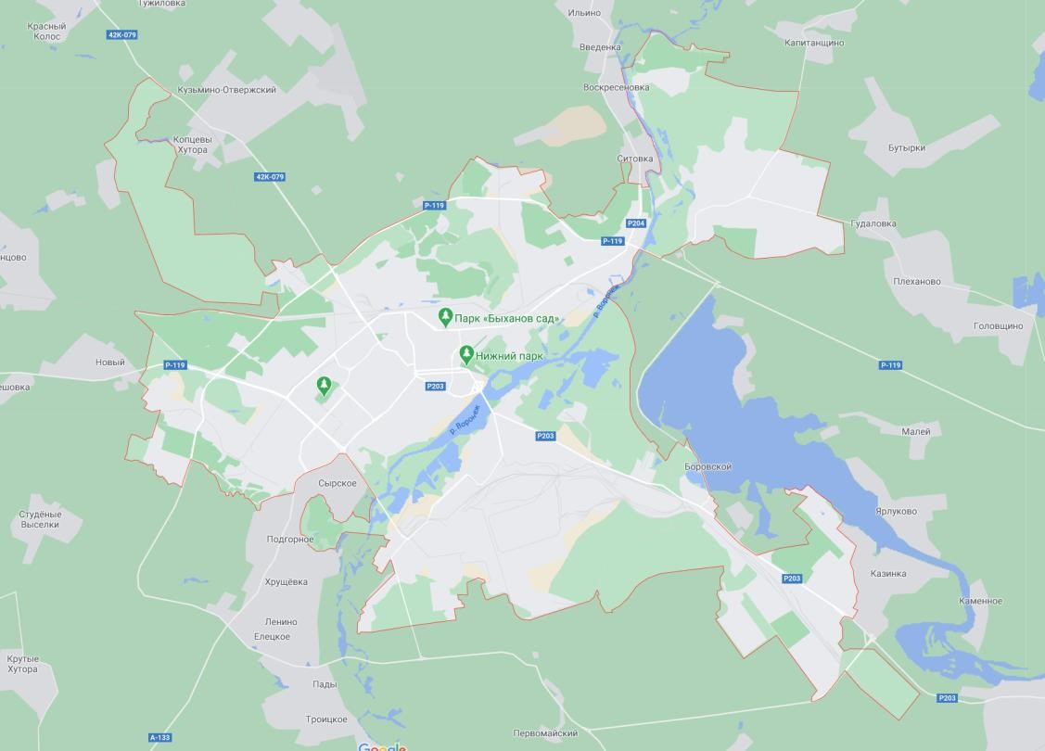
Рисунок 1 – Положение территории в структуре города
Участок ограничен с юга 15 микрорайоном, с северо-востока – Студенческим городком, с севера – микрорайоном Октябрьский, с востока –
23 микрорайоном. Через проектируемую территорию проходит улица Водопьянова и с северо-западной стороны прилегает проезд Строителей (см. рисунок 2).

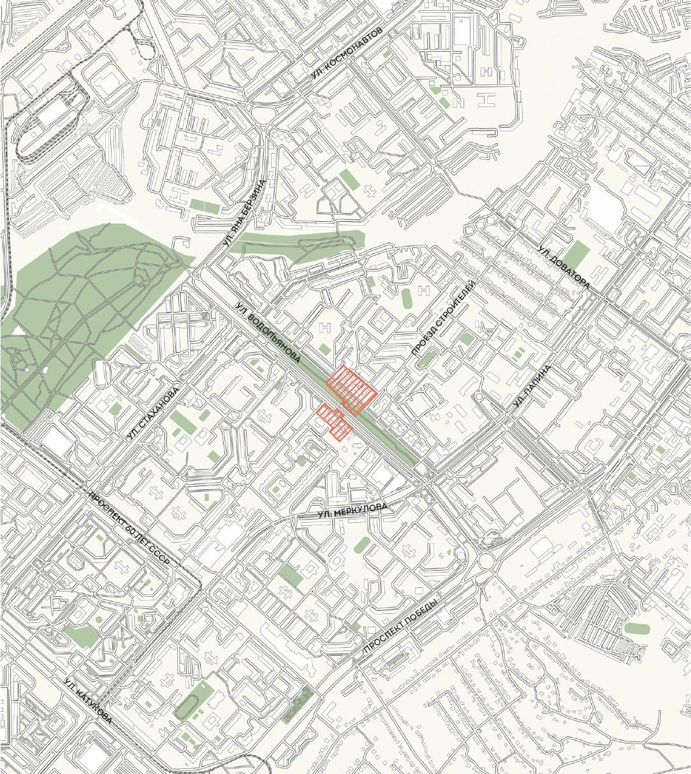

Рисунок 2 – Положение территории в структуре города

Историческая справка и ретроспективный анализ территории
В 1970-е годы началась застройка новых районов между проспектом Победы и Каменным Логом – 15-го микрорайона и Студенческого городка. От проспекта в сторону лога была проложена дорога, названная кольцевой (см. рисунок 3). В некоторой степени она выполняла функции объездной дороги вокруг города, так как по ней можно было выехать к Елецкому шоссе.

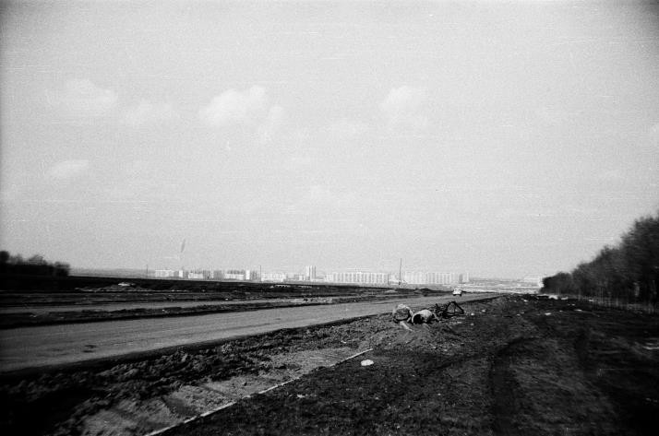
Рисунок 3 – Начало строительства ул. Водопьянова. 1970 г.
После начала застройки 15-го микрорайона предполагалось присвоить безымянной улице имя Героя СССР лётчика-космонавта Г. Т. Добровольского (1928–1971), погибшего вместе с экипажем космического корабля «Союз-11» при возвращении на Землю. По неизвестным причинам увековечение не состоялось.
Собственное имя улица получила 4 мая 1982 года после начала строительства 20-го микрорайона. Названа в честь Героя СССР лётчика М.В. Водопьянова.
Чётная сторона образованной улицы активно застраивалась к тому времени уже более восьми лет. Все дома на ней на тот момент относились к 15-му микрорайону, Студенческому городку и улице Папина. Позже на этом участке появились высотные жилые здания, адресованные в том числе по улице Водопьянова. На участке от улицы Папина до улицы Яна Берзина по чётной стороне идёт «карман».
15 микрорайон возник в новом районе жилищного строительства в середине 1970-х годов (см. рисунок 4). От почти всех микрорайонов города отличается тем, что практически все дома в нём не адресованы по какой-либо из улиц.

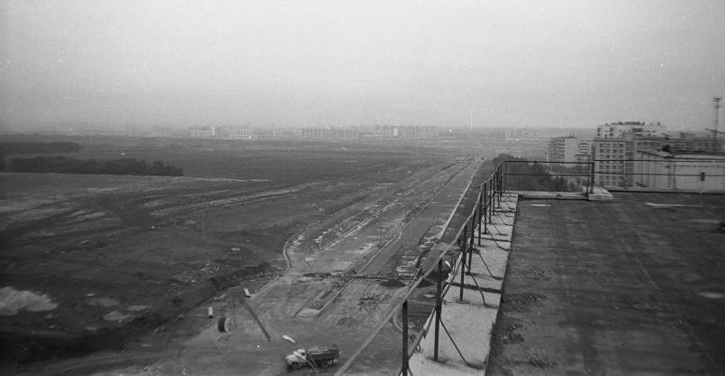
Рисунок 4 – Начало строительства ул. Водопьянова. Справа 15 микрорайон. 1970 г.
Микрорайон имеет довольно широкий проезд, проходящий от улицы Водопьянова до Каменного Лога, а далее вдоль него до улицы Достоевского. Значительная часть застройки типовая.
Студенческий городок в начале 1970-х в районе нового строительства в конце улицы Папина были возведены здания для строительного и машиностроительного техникумов («переселившихся» сюда с Новолипецка и Тракторного), а также для вновь образованных трёх профессионально- технических училищ. Здесь же построили и жилые здания, образовав тем самым микрорайон, получивший нынешнее имя (см. рисунок 5).
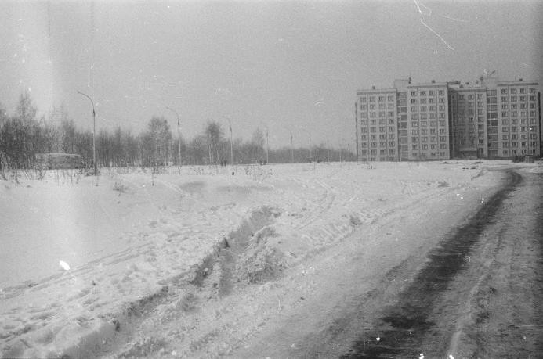
Рисунок 5 – Студенческий городок, дом 14. 1970 г.
18 ноября 2009 года к 110-летия со дня рождения Михаила Водопьянова на улице была открыта памятная стела в честь лётчика.

Михаил Васильевич Водопьянов (1899–1980) родился в селе Студенка, позднее ставшем частью Липецка, в крестьянской семье. В феврале 1918 года добровольно вступил в Красную Армию. Водопьянов – известный летчик- полярник, участник спасения экипажа парохода «Челюскин», пилот, первым в мире севший на лед Северного полюса. Один из первых Героев Советского Союза, генерал-майор авиации. Автор двух десятков биографических книг о покорении неба, член Союза писателей СССР.

Анализ градостроительной документации территории проектирования
Согласно карте градостроительного зонирования города Липецка территория проектирования расположена в зоне застройки многоэтажными жилыми домами; зоне общественного, делового и коммерческого назначения; зоне транспортной инфраструктуры; зоне зеленых насаждений общего пользования (см. рисунок 6).
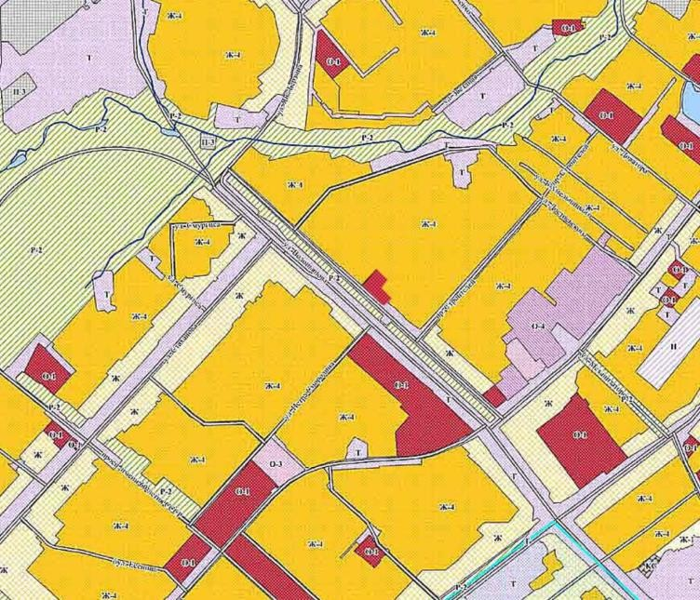
Рисунок 6 – Карта градостроительного зонирования
По инженерно-строительной оценке территория относится к условно благоприятным для освоения и располагается на возвышенной равнине города. Территория попадает в зону санитарной охраны источников питьевого водоснабжения II-III пояса.

Существующее функциональное зонирование территории
В ходе предпроектного анализа участка проектирования были выполнены визуальный осмотр и фотофиксация территории (см. рисунок 7).
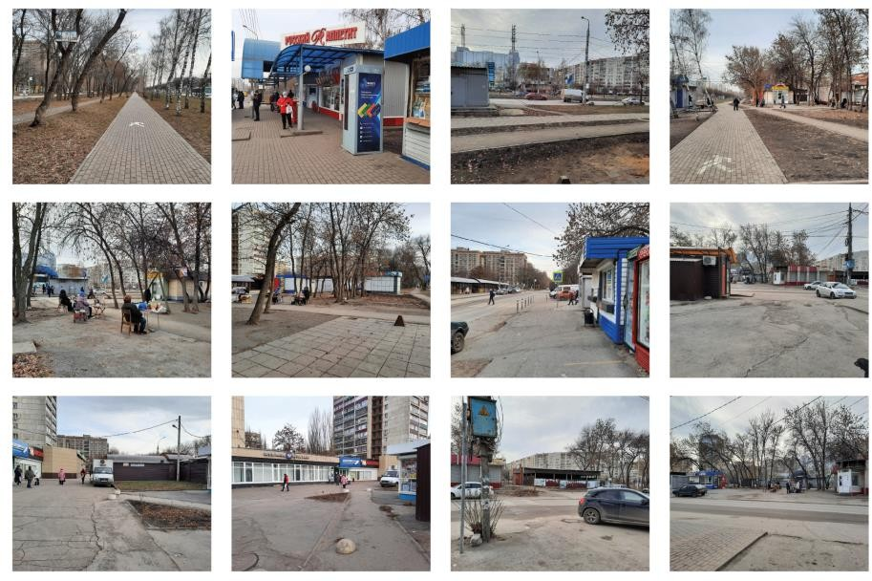
Рисунок 7 – Фотофиксация территории
На основе натурных обследований была составлена схема существующего функционального зонирования территории (см. рисунок 8).
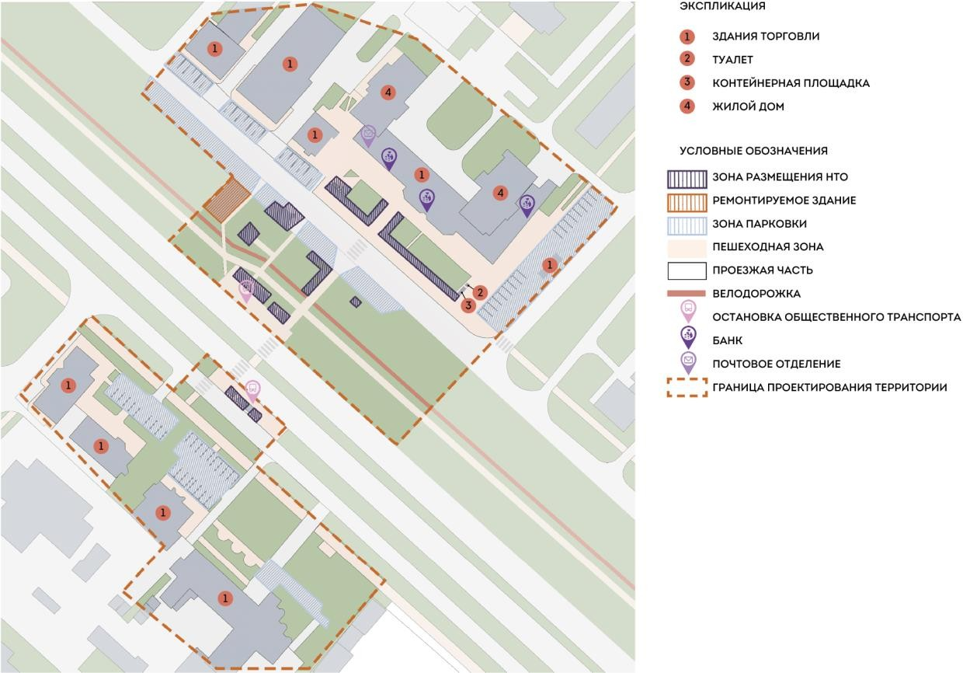
Рисунок 8 – Схема существующего функционального зонирование территории
В настоящее время территория является транзитной зоной, где

сконцентрированы стационарные и нестационарные объекты торговли. Здесь расположены крупные торговые здания и комплексы: Дом художника, ТЦ Омега, рынок.

Схема, включающая пешеходные связи, схему маршрутов общественного транспорта, схему пешеходной доступности
Территория проектирования разделена улицей Водопьянова на две части. Улица Водопьянова – магистраль в Октябрьском округе города Липецка. Проходит от Кольцевой площади до улицы Яна Берзина. Дома по нечётной стороне улицы находятся в 20-м, 23-м микрорайонах, а также в МЖК и строящемся Октябрьском микрорайоне. По чётной стороне расположены 18- й и 15-й микрорайоны и Студенческий городок. К улице примыкают: к нечётной стороне – улицы Меркулова, Смородина, Стаханова, Смургиса, к чётной стороне – улица Папина и проезд Строителей.
На территории проектирования расположены остановки общественного транспорта «Дом художника» в обоих направлениях движения по улице Водопьянова (см. рисунок 9).
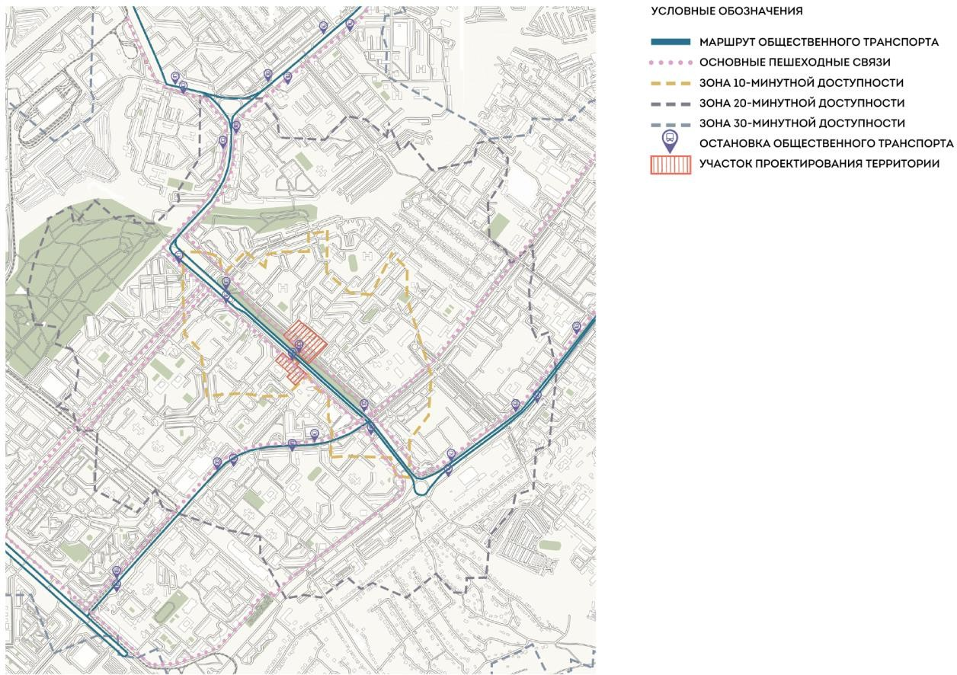
Рисунок 9 – Схема транспортной и пешеходной инфраструктуры

Через остановки «Дом художника» проходят следующие маршруты:
- автобусы: 30, 359;
- маршрутные такси: 2т (одностороннее движение), 9т, 300, 306, 320, 321, 330, 343, 345, 367, 378.
В 10-минутном радиусе доступности от территории проектирования проживает большая часть жителей 15 микрорайона и Студенческого городка, в 20-минутном – жители 11, 17, 18, 23, Октябрьского микрорайонов, МЖК.

Карта-схема расположения предприятий малого и среднего бизнеса
Предприятия малого и среднего бизнеса расположены в основном вдоль транспортных магистралей и основных пешеходных потоков.
Наибольшая концентрация предприятий наблюдается на территории проектирования, вдоль улиц Водопьянова и Меркулова (см. рисунок 10).
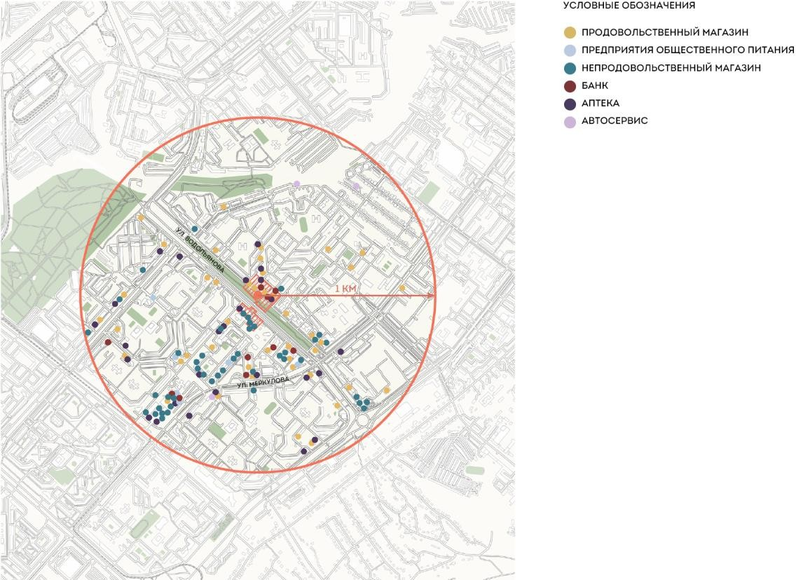
Рисунок 10 – Карта-схема расположения предприятий малого и среднего бизнеса

Проблемы территории
В ходе натурных исследований были выявлены следующие проблемы, свойственные участку проектирования: стихийные тропы,
неудовлетворительное состояние пешеходных покрытий, заброшенность

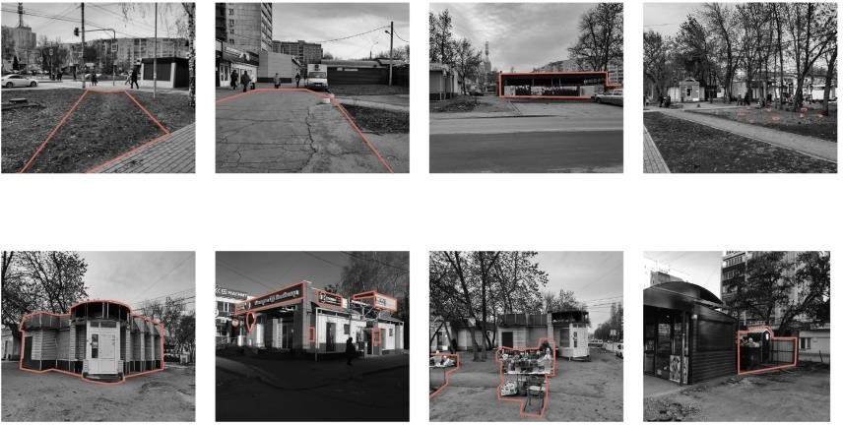
территории, морально и физически устаревшие павильоны, визуальный мусор, отсутствие дизайн-кода территории, стихийная торговля, неудовлетворительное состояние контейнерных площадок (см. рисунок 11).
Рисунок 11 – Проблемы территории
Отделка фасадов торговых объектов выполнена в разных стилистических решениях, что приводит к диссонансу в архитектурном восприятии территории в целом.

Анализ размещения НТО на территории проектирования
На территории проектирования расположено 18 нестационарных торговых объектов (см. таблицу 1).
Таблица 1 – НТО на территории проектирования

№ | Наименование | Срок действия договора на размещение  НТО | Фото
1,2 | Негробова И.Н., Рябов А.А. | до 01.02.2020 | 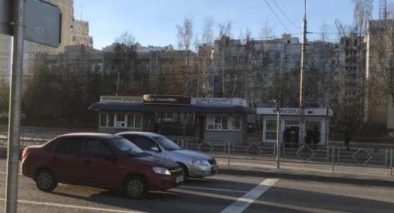

3 | ООО "Р.О.С. ПЕЧАТЬ" | до 26.11.2024 | 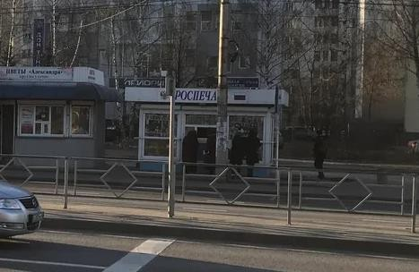
4,5,6 | ИП Сапоненко А.М. | до 08.03.2020 | 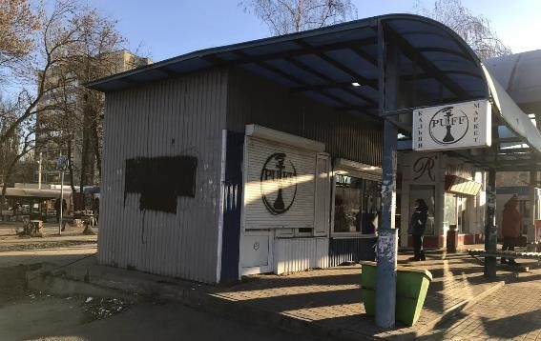
7 | Задонский мужской  монастырь (киоск  – 4852) | до 31.12.2024 | 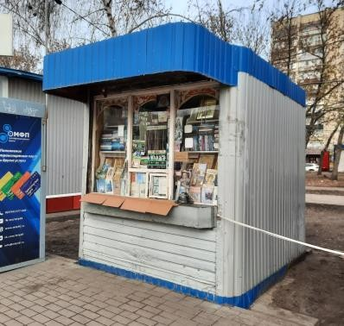
8 | ИП Фурсова И.А (Киоск – 1068) | до 31.12.2024 | 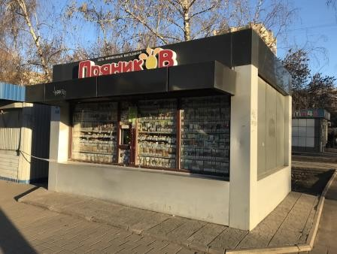
9 | ИП Жбанов И.Ю. | до 31. 12. 2024 | 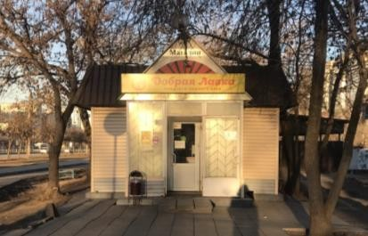

10 | ИП Плехов В.В. (павильон – 4565) | до 31.12.2024 | 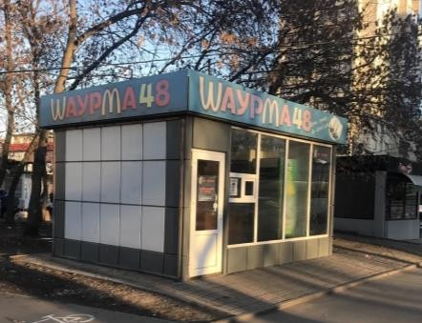
11 | ИП Фурсов И.А. (киоск- 1914) | до 31.12. 2024 | 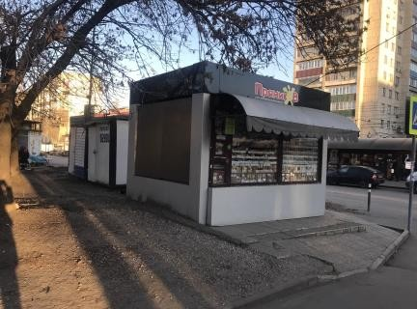
12 | Рыбицкий И.З. (киоск «ремонт обуви» – 1422) | до 31.12.2024 | 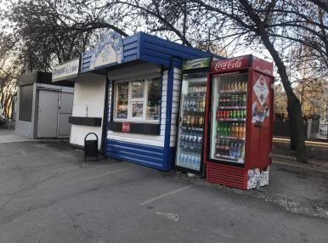
13 | ООО «Снежинка» (киоск 1953) | до 31. 12. 2024 | 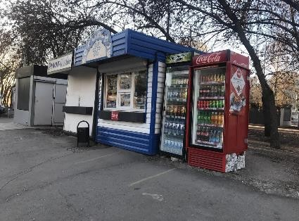
14 | – | Договор аренды с УИЗО ЛО до 30.06.2016,  получено уведомление о расторжении договора аренды зем. участка в 2017. Имеет  признаки кап. | 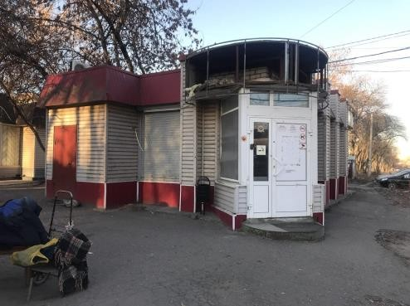

 |  | строения.
15 | ООО  «Липецкптица» (киоск – 4309) | до 31.12.2024 | 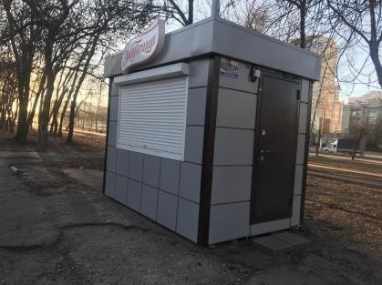
16 | Торговая галерея (СПСК  «АВАНГАРД – 48») | – | 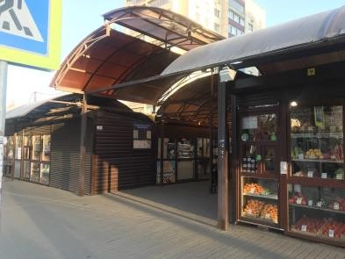
17 | ООО "Р.О.С. ПЕЧАТЬ" | до 25.01.2025 | 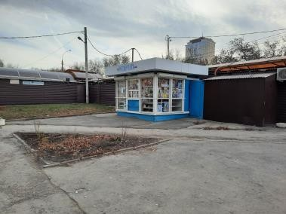

Выводы о проведенном анализе
Территория расположена в пешеходной доступности для жителей 15 микрорайона и Студенческого городка, имеет высокий пешеходный трафик и является точкой притяжения благодаря близкому расположению остановок общественного транспорта и предприятий малого и среднего бизнеса.
Для решения выявленных в ходе аналитического исследования проблем необходимо проведение ряда мероприятий по созданию комфортной городской среды:
- Создание доступной безбарьерной территории для горожан;
- Создание комфортной пешеходной инфраструктуры;
- Создание мест для отдыха;
- Приведение информационных конструкций к единому виду;
- Обеспечение достаточного уровня освещенности в темное время суток.

2 Проектное предложение
Проектом предусматривается снос 12 киосков под номерами 1-8, 14, 16- 18 и переустройство (демонтаж с заменой на новые) НТО под номерами 9, 10, 11, 12, 13, 15. Также предлагается замена автобусных павильонов на обеих сторонах улицы Водопьянова, организация нескольких зон отдыха (см. рисунок 12).
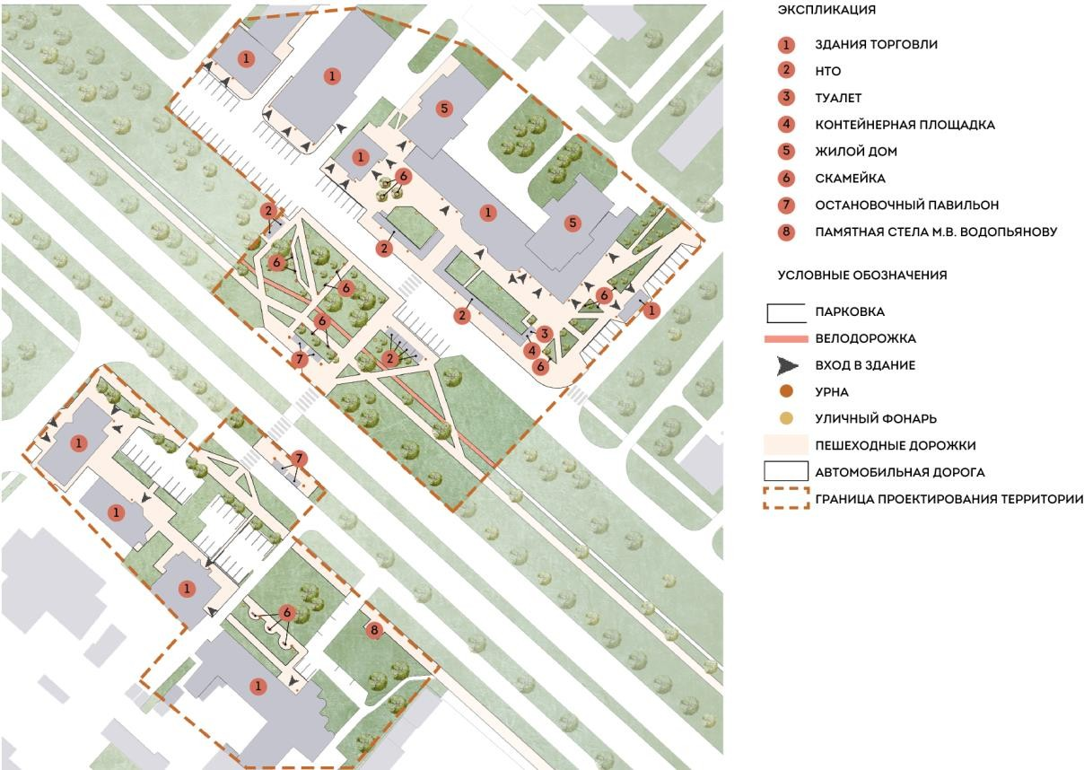
Рисунок 12 – Генеральный план
Вдоль проезжей части, где имеется возможность, расположены парковки легковых автомобилей. Парковочные места размещаются параллельно проезжей части и под углом 90° в зависимости от ширины тротуара.
При проектировании обеспечены проницаемость улицы и прилегающей территории для визуального восприятия, условия для беспрепятственного передвижения населения, включая маломобильные группы населения, единая стилистика элементов благоустройства.
Проектом предусмотрено выполнить:

- реконструкцию пешеходного покрытия – произвести замену покрытия из разрушенного асфальта на плитку;
- озеленение (высадка деревьев, кустарников, многолетников, устройство газона);
- защиту насаждения в мощении (приствольные ограждения – решетки, бордюры);
- устройство лотков в плиточном покрытии;
- элементы сопряжения поверхностей (бортовые камни, пандусы);
- установку малых архитектурных форм (скамьи, урны, освещение);
- устройство рекламы на остановках общественного транспорта; устройство некапитальных нестационарных сооружений (туалетный модуль, контейнерная площадка);
- ремонт фасадов зданий и НТО;
- замена остановок общественного транспорта;
- устройство парковочных мест с нанесением разметки;
- замена контейнерной площадки;
- установка биотуалета.

При реконструкции фасадов предлагается выполнить следующие работы:
- 15 микрорайон, 8 – демонтаж вентилируемых фасадов, оштукатуривание и окраска фасадов;
- 15 микрорайон, 8/3 – демонтаж крыши, козырьков и установка новых;
- 15 микрорайон, 8А – демонтаж профлиста, оштукатуривание и окраска фасада.
Для НТО под номерами 9, 10, 11, 12, 13, 15 разработано проектное предложение типового модульного павильона.
В проекте предлагается приведение информационных конструкций к единому виду: объемные буквы без подложки. Информационные конструкции рекомендуется расположить в соответствии с чертежами разверток.

